國立台東高級中學102學年度第2學期 二年級自然組 第二次段考試題
範圍：地理（三）4-6章【東南亞、印度】 適用班級：201、202、209
是否劃卡：是
◎單選題：共50題，每題2分，共100分
（ ）1.下列有關南洋群島的敘述，何者最能說明其「地形破碎」的地理現象？ (A)天然資源豐盛而多樣，當地居民容易獲得溫飽 (B)位於太平洋與印度洋的交會處，為中、印往來的必經之地 (C)為世界最大島群，各島山嶺眾多，河川大多短小流急 (D)輻合於赤道地區的信風，和冬夏交替吹拂的季風，帶來豐富的降水。
（ ）2.以下哪些是東南亞地區整體而言氣候的共同點？(甲)四時皆夏；(乙)年、日溫差不大；(丙)乾濕分明；(丁)年雨量豐沛。 (A)甲乙丙 (B)乙丙丁 (C)甲乙丁 (D)甲丙丁。
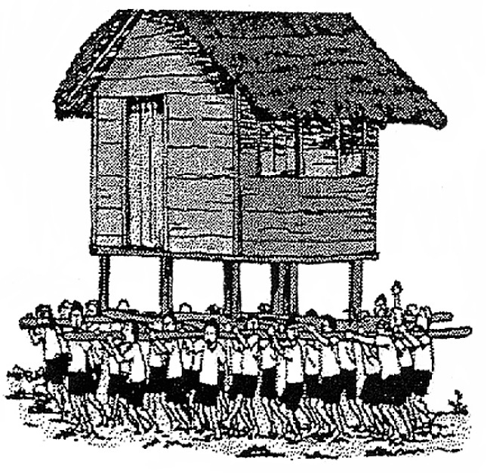
（ ）3.下文是某位旅行者，在全球甲、乙、丙、丁四個地點所作的旅遊手札。(甲)3月積雪仍厚，利用假日郊遊滑雪，雖然寒冷，仍得做好防曬……；(乙)7月穿的短袖衣服1月穿也相當合適；陣雨像是識途老馬，總在午後報到……；(丙)憑良心講，騎駱駝真的是很恐怖的記憶，尤其是從駱駝背上落地，彷彿是突然從二樓降到一樓……；(丁)2月還沒過一半，就一連下了7天的雨，旅店外的溫度計顯示現在是6°C，穿著毛衣走在陰雨的街道上……。右照為該旅行者遊歷時，拍下的地理景觀。該照片最可能在哪一個地點拍攝？ (A)甲 (B)乙 (C)丙 (D)丁。
（ ）4.早期中國閩粵地區許多居民因為地利之便，所以選擇外移到南洋群島。在當時華人大多乘坐帆船往返於原居地與僑居地之間，若僅考慮風向的因素，則外移南洋群島的華人最宜於下列哪一月份返回原居地？ (A)1月 (B)3月 (C)6月 (D)10月。
（ ）5.構成馬來半島脊梁與太平洋和印度洋水系的分水嶺是指下列哪一座山脈？ (A)他念他翁山 (B)帕特開山 (C)安南山脈 (D)阿拉干山。
（ ）6.東南亞形成多元文化景觀，和以下哪一因素關係最為密切？ (A)地形 (B)氣候 (C)緯度 (D)位置。
（ ）7.下表為某日系電子廠對亞洲五國的評估，請問「新加坡」為何？ (A)甲 (B)乙 (C)丁 (D)戊。
（ ）8.日本權威研究機構的研究報告指出：介於中國與印度中間，跨越越南、泰國、柬埔寨、寮國、緬甸的經濟圈，將受惠於兩個高成長大國的經濟發展，成為未來十年亞洲最快速成長的區域。這條串聯中國與東南亞的「黃金走廊」成長區，主要沿著湄公河發展。請問若以歐洲萊因河的荷蘭鹿特丹港為例來推論，此發展趨勢將對哪一國家的經濟發展最為有利？ (A)越南 (B)寮國 (C)柬埔寨 (D)泰國。
（ ）9.(甲)可生產熱帶經濟作物；(乙)當地稻米產量豐富；(丙)設立工廠利用當地廉價勞工；(丁)位於列強前往東方貿易的必經之地。上述哪些因素造就十六世紀，西方殖民國家爭相前進南洋群島殖民？ (A)甲乙 (B)乙丙 (C)丙丁 (D)甲丁。
（ ）10.南亞熱帶雨林的消失與下列哪一熱帶經濟作物關係密切？ (A)咖啡 (B)甘蔗 (C)油棕 (D)椰子。
（ ）11.下列關於東南亞地區華人發展的敘述，哪幾項是正確的？(甲)初期以從事批發事業為主；(乙)在殖民時期多成為當地的中間商；(丙)在當地累積大量的財富具經濟影響力；(丁)主要集居於都市地區；(戊)目前在很多國家掌握政治勢力。 (A)甲乙丁 (B)乙丙戊 (C)乙丙丁 (D)甲丙戊。

【第1頁，共4頁】
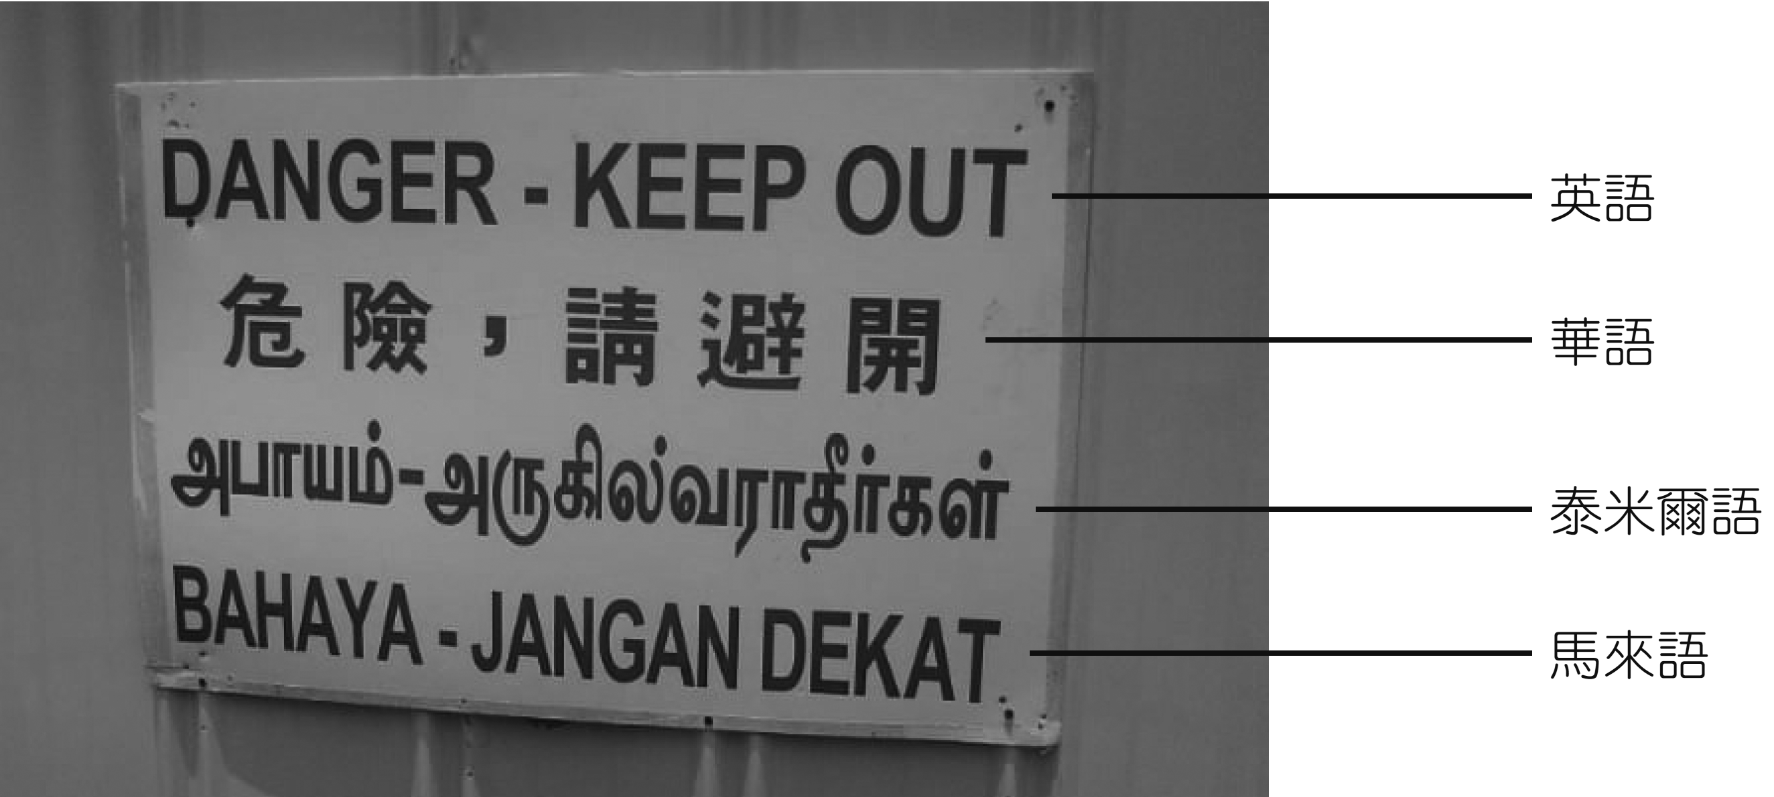
（ ）12.右照為齊城在某都市所拍攝到的工地警示牌，請根據牌中所包含的語言判斷，某都市應為下列何者？ (A)曼谷 (B)馬尼拉市 (C)斯里百加灣市 (D)新加坡。
（ ）13.部分產業在國際市場上面臨區域的貿易整合危機，例如臺灣石化業部分產品在2008年已被中國課徵6.5％的反傾銷稅，但隨著中國於2010年加入某區域組織生效後，該組織內成員國輸往中國的相關產品的關稅會降至0。請問這個區域結盟組織是： (A)歐盟 (B)東協中國 (C)亞太經濟合作組織 (D)經濟合作與發展組織。
（ ）14.下列對於東南亞地區的敘述，哪些與西方國家殖民關係較密切？(甲)土地集中少數人手上；(乙)除寮國外，其他皆被西方殖民；(丙)緬甸、泰國主要信奉小乘佛教；(丁)資金集中於大都市，造成城鄉差距擴大；(戊)多港埠型都市。 (A)甲乙丙 (B)乙丙戊 (C)甲丁戊 (D)乙丙丁。
（ ）15.下列何者在海運上處於亞、澳航線和亞、非、歐航線的通過位置，素有「世界貿易路線的十字路口」之稱，致使其民族、文化、政治均頗為複雜？ (A)東亞 (B)東南亞 (C)南亞 (D)西亞。
（ ）16.某地區的經濟與貿易發展過程如下：在西元初年，那裡是印度航海者紛紛揚帆而往的黃金地；幾個世紀之後，對阿拉伯人和歐洲人來說，該地區成了香料、樟腦和香木之國；到了近代，那裡又成為橡膠、錫和石油的重要產地。這個地區應是： (A)非洲東岸 (B)阿拉伯半島 (C)印度半島 (D)南洋群島。
（ ）17.請問東南亞國協（ASEAN）在1967年成立時，當時主要的宗旨為何？ (A)為防堵共產勢力的擴張
(B)避免美、蘇勢力介入 (C)防止日本大東亞共榮圈的擴張 (D)結合東南亞國家經濟力量，進行區域經濟整合。
（ ）18.東協擁有十個會員國，為亞太經濟板塊重要的一部分。請問：東協最早的五個會員國之共同特徵為何？ (A)均曾為西方國家的殖民地 (B)都市體系均呈首要型都市型態 (C)農、礦產資源豐富的國家 (D)族群宗教文化複雜多元的國家。
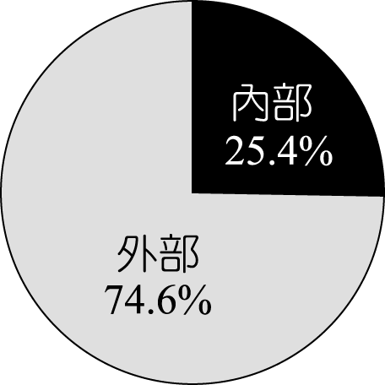
（ ）19.下列關於東南亞國協各國的敘述，哪三項正確？(甲)大多數國家都以資金密集產業為主；(乙)亞洲四小虎多發展出口導向型的工業；(丙)各國經濟發展程度差異較大；(丁)新加坡以第三級產業為主。
(A)甲乙丙 (B)乙丙丁 (C)甲乙丁 (D)甲丙丁。
（ ）20.右圖為2010年東協內部與外部國際貿易比重示意圖，造成圖中東協內部貿易量比重較低的原因為何？ (A)各國之間缺乏產業互補性 (B)會員國的人口數太少 (C)當地多發展勞力密集產業 (D)東協國家皆以第一級產業為主。
（ ）21.菲律賓約有總人口的1/10至世界各地打工，請問該國海外勞工遷移的推力因素，主要為哪三項？(甲)海運發達、利於海外遷移；(乙)土地分配不均、貧富懸殊；(丙)基礎建設不足、工業落後；(丁)人口成長快、生活壓力大；(戊)宗教紛爭、戰亂不斷。
(A)甲乙丙 (B)乙丙丁 (C)丙丁戊 (D)甲丁戊。
（ ）22.亞洲為世界面積最大洲，境內各地的自然環境特色各不同，形成不同的地理分區。請由下列有關亞洲各地區的環境特色加以判斷，南亞應該屬於其中哪一個地區？
（ ）23.孟加拉的水患相當頻繁，被稱為世界上水患最多的地區。幾乎每年定期發生的水患，為當地的居民及作物帶來浩劫。請問，該地區水患頻繁的原因和下列哪些因素的關係最大？(甲)三角洲地勢低平；(乙)沖積扇範圍廣大；(丙)夏季東南季風帶來大量水氣；(丁)熱帶氣旋造成狂風暴雨。 (A)甲丁 (B)乙丙
(C)甲乙 (D)丙丁。
（ ）24.「西方人看恆河，只是一條普通的河流。印度人則不然，我們看到的是女神：聖潔莊嚴，從天而降，為印度帶來生命。」下列是有關恆河的敘述，正確的有幾項？(甲)上游主流為雅魯藏布江；(乙)源頭有豐富的高山雪水；(丙)上游至下游，雨量漸增；(丁)近年來汙染嚴重，已無法再灌溉作物。 (A)甲乙
(B)乙丙 (C)乙丁 (D)丙丁。 【第2頁，共4頁】
（ ）25.印度半島上的主要降雨類型的成因為下圖哪兩者？ (A)甲乙 (B)乙丙 (C)甲丙 (D)丙丁。
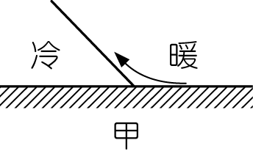 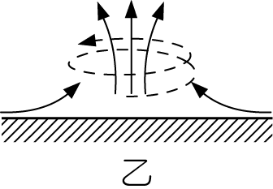 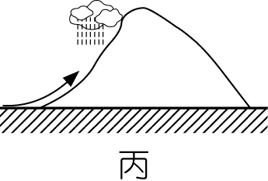 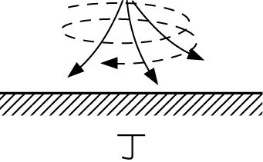
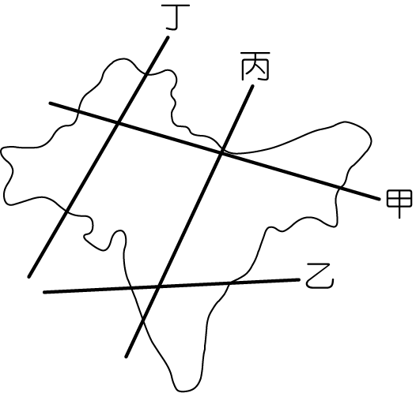
（ ）26.斯里蘭卡及馬爾地夫為南亞的兩個島國，地理位置相當，卻各自形成不同的環境特色。下表有關這兩個島嶼的比較，何者正確？
（ ）27.印度半島地形單調，可分為三大地形區，右圖哪一剖面正好可通過此三大地形區？ (A)甲 (B)乙 (C)丙 (D)丁。
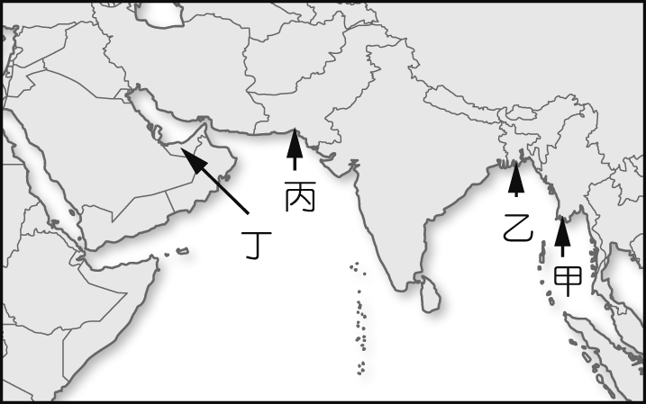
（ ）28.印度有句俗諺是這麼說的：「富人的財產在土地，窮人的財產是孩子。」象徵印度哪一項社會問題的嚴重性？ (A)高出生率 (B)高文盲率 (C)高土地自有率 (D)低農業自給率。
（ ）29.暖化是當代重要的環境議題。全球暖化將導致海平面上升，海岸線後退，土地資源流失；沿海地區土地也易受海水倒灌、排水不良而受水患之苦。請問：右圖哪個國家遭受上述水患範圍占國土總面積的比例最高？ (A)甲 (B)乙 (C)丙 (D)丁。
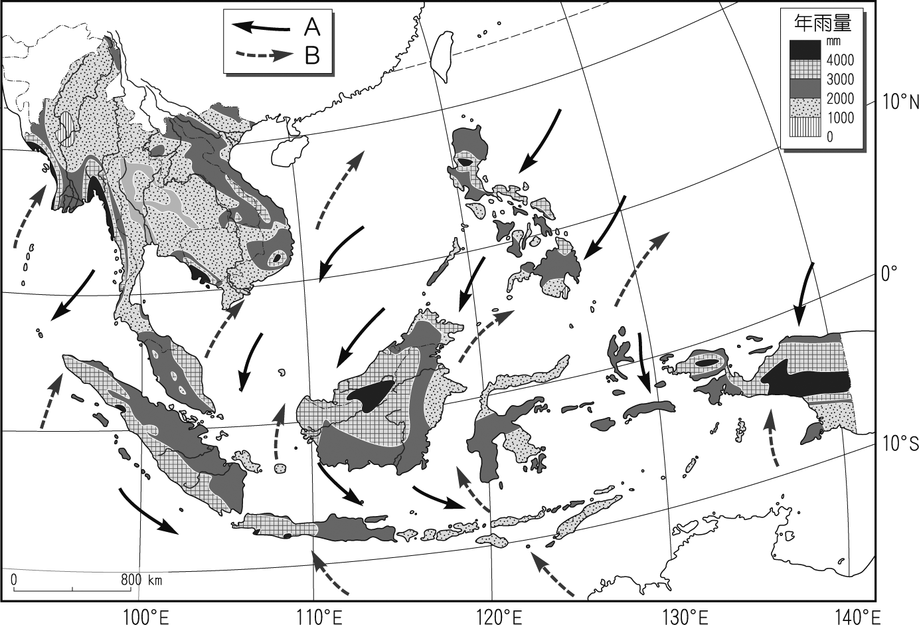
（ ）30.聯合國特派員前往印度巡察當地發展農業的現況，下列為該小組所觀察到的情況，請問何者正確？ (A)大衛：「隨著印度工商業的快速發展，許多農村人口移入都市就業，生活水準普遍提高。」 (B)瑪莉：「因印度宗教的影響，降低出生率的各項措施成效不佳，眾多的人口使當地盛產的稻產幾乎消耗殆盡。」 (C)布希：「印度地形平坦，土壤也相當肥沃。可惜生長季短，降雨量不足，因此造成嚴重的糧食供應問題。」 (D)湯姆：「印度每平方公里的耕地人口數高達374.78人，因此農業活動相當集約，單位勞工生產量大，可惜的是單位面積產量較小，因此造成窮困的生活型態。」
（一）右圖是東南亞不同季節風向與年降水量，請問：
（ ）31.B風向主要出現於北半球的哪一季節？(A)夏(B)冬
（ ）32.A風向於赤道南北兩側出現轉向的主要原因為何？
(A)地形阻擋 (B)氣壓分布 (C)地球自轉偏向力
(D)洋流性質影響。
（ ）33.由右圖可知，下列哪一地區冬季仍有降雨機會？
(A)緬甸 (B)泰國 (C)柬埔寨 (D)越南。
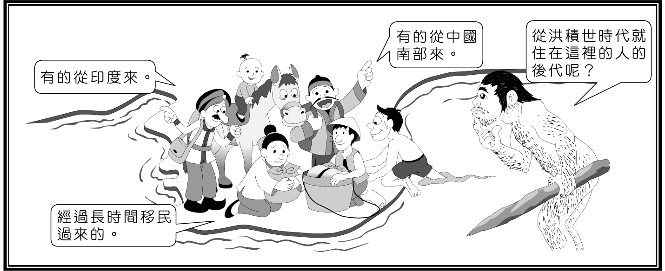
（二）右圖為某地人口移入的概況圖，請問：
（ ）34.影響該地的文化主要為下列哪兩個文化區？
(甲)東亞文化區；(乙)南亞文化區；(丙)西亞―北非
文化區；(丁)西方文化區。 (A)甲乙 (B)乙丙
(C)丙丁 (D)甲丁。
（ ）35.判斷可以推知該區具有下列何種特色？ (A)族群
文化多元 (B)熱帶栽培業發達 (C)稻米為當地主食 (D)近代深受西方殖民影響
（三）恆河為南亞第一大河，恆河平原與下游的巨大三角洲則是南亞人口密度最高的地區。請問：
（ ）36.河水來源為何？(甲)高山融雪；(乙)引自印度河；(丙)地下伏流；(丁)降雨。 (A)甲乙 (B)甲丙
(C)甲丁 (D)乙。
（ ）37.由地理特徵判斷，恆河平原上豐厚的沖積土層底下，最有可能發現何種化石遺跡？ (A)青銅器
(B)杉木 (C)鳥類 (D)貝類。
（ ）38.下游巨大三角洲的形成，與哪一條河流的共同沖積作用有關？ (A)印度河 (B)伊洛瓦底江
(C)布拉馬普得拉河 (D)戈達瓦里河。 【第3頁，共4頁】
(四)下圖(一)是東南亞主要宗教信仰的分布圖。請問：
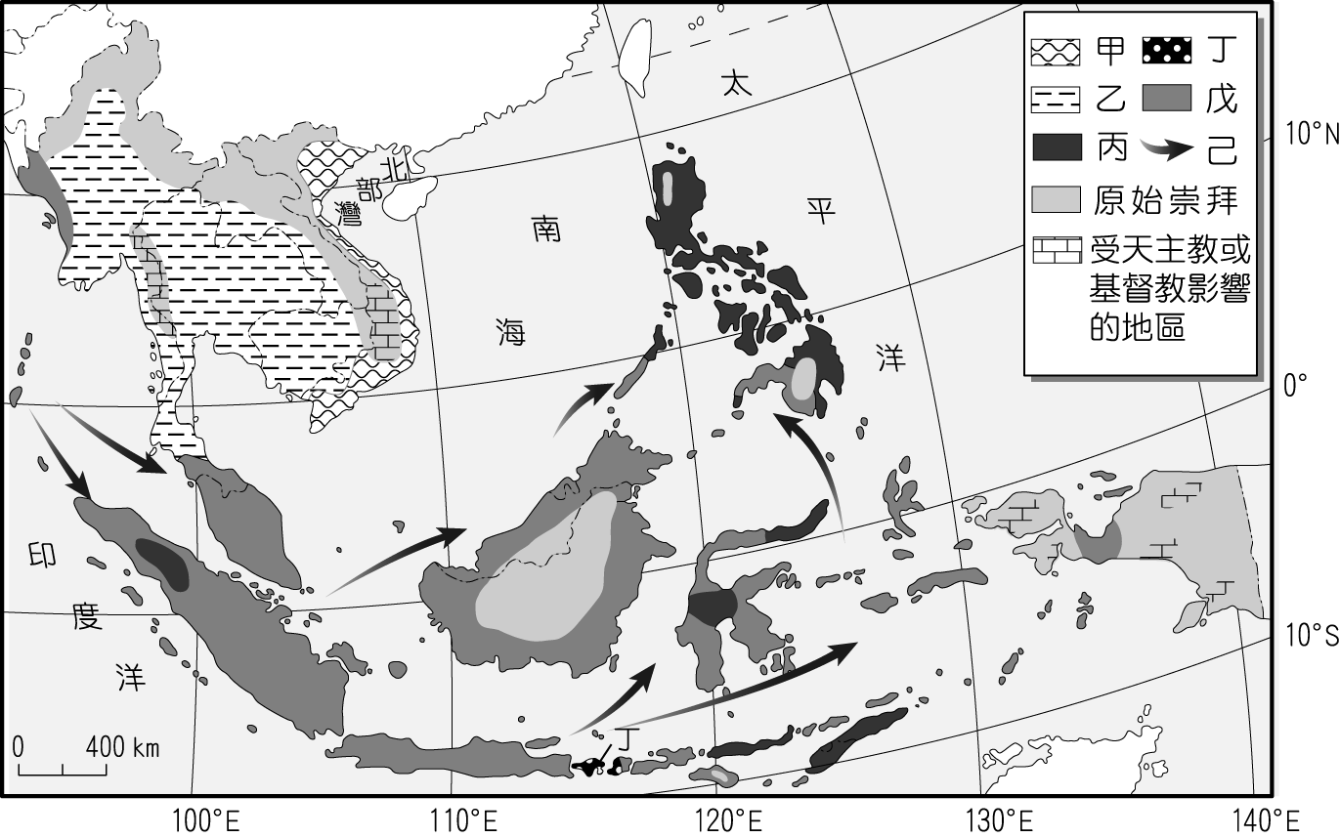  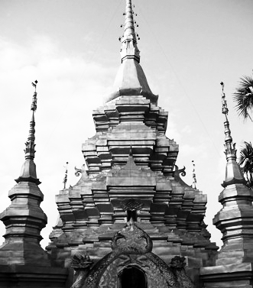
圖(一) 圖(二) 圖(三)
（ ）39.請問哪一宗教分布區容易看見圖(二)婦女的裝扮？ (A)甲 (B)乙 (C)丙 (D)戊。
（ ）40.圖(三)為暑假展丞在東南亞旅行時拍攝當地的廟宇，請問為哪一宗教分布區的寺廟呢？ (A)乙
(B)丙 (C)丁 (D)戊。
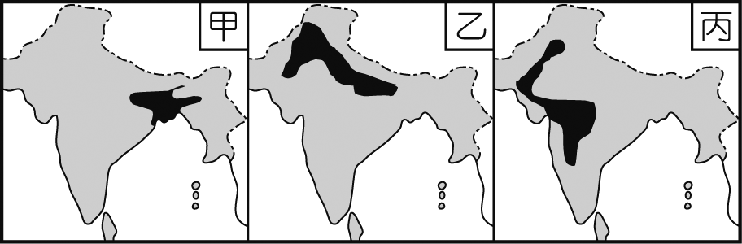
（五）南亞面積相當廣大，境內土地接近80％的面積利於從事農業耕作，然而卻因為各地自然環境不一，其農業發展的特色各不相同。請問：
（ ）41.右圖為該地區主要作物的分布圖，甲~丙依序為哪些
農作物？ (A)稻米、棉花、小麥 (B)茶葉、稻米、
小麥 (C)稻米、小麥、棉花 (D)小麥、茶葉、黃麻。
（ ）42.承上題，影響土地利用方式的主要因素為下列何
者？ (A)氣溫高低 (B)地形起伏 (C)土壤種類 (D)降雨多寡。
（ ）43.承上題，(甲)地形阻擋；(乙)季風風向；(丙)洋流性質；(丁)溫帶氣旋；(戊)距海遠近。哪些是影響印度半島該主要因素的原因？ (A)甲乙丙 (B)甲乙戊 (C)乙丙戊 (D)乙丁戊。
（六）有人說，印度近半個世紀以來的人口問題，其實源自於長期的糧食不足，而糧食問題則來自於較低的農業單位面積生產量。請問：
（ ）44.印度人口眾多，但無法提高單位面積產量，主因為何？ (A)單位面積勞力投入低 (B)農耕技術落後
(C)化肥使用量過高 (D)土壤品質差。
（ ）45.糧食不足的問題，1960年代自美國引進新品種的糧食作物種子，在西北部的旁遮普地區廣為種植，
糧食產量一度大增。根據旁遮普地區的氣候條件而言，當時推廣種植的糧食作物應為下列何者？
(A)水稻 (B)小麥 (C)玉米 (D)山芋。
（ ）46.當時的農業成就被譽為『綠色奇蹟』，卻由於不少的環境問題而無法有效地持續其成果。其中環境問
題包括下列何者？(甲)土壤鹽鹼化；(乙)土壤汙染；(丙)地下水汙染；(丁)土石流；(戊)洪患頻率增加。
(A)甲乙丙 (B)甲乙丁 (C)乙丙丁 (D)丙丁戊。
（ ）47.承上題，此種環境問題的成因，與當地哪一種農業活動的措施有關？ (A)過度引水灌溉 (B)引進新
品種 (C)大規模圍湖造田 (D)大量種植綠肥作物。
（ ）48.何者不是因綠色革命而產生的現象？ (A)消耗更多不可更新資源 (B)擴大貧富之間的差距
(C)造成原生作物遺傳基因的消失 (D)徹底解決糧食不足、營養不良的問題。
（ ）49.印度的人口金字塔應為以下哪一種？ (A)甲 (B)乙 (C)丙 (D)丁。
（ ）50.印度「人口紅利」優勢，被經濟學家預測印度的經濟成長率將在5年內超越中國，但人口大量成
長的背後，卻隱含著發展的危機，請問以下何者不屬於印度人口發展的隱含危機？ (A)礦產資源
不足 (B)教育資源不足 (C)公共資源不足 (D)糧食不足。 【第4頁，共4頁】

國立台東高級中學102學年度第2學期 二年級自然組 第二次段考解答
1.C | 2.C | 3.B | 4.C | 5.A | 6.D | 7.B | 8.A | 9.D | 10.送分
11.C | 12.D | 13.B | 14.C | 15.B | 16.D | 17.A | 18.D | 19.B | 20.A
21.B | 22.B | 23.A | 24.B | 25.B | 26.C | 27.C | 28.A | 29.B | 30.B
31.A | 32.C | 33.D | 34.A | 35.A | 36.C | 37.D | 38.C | 39.D | 40.A
41.C | 42.D | 43.B | 44.B | 45.B | 46.A | 47.A | 48.D | 49.A、B | 50.A

